KOL抱团发币，Memecoin成血腥收割机

撰文：深潮 TechFlow

昨天，两位「加密明星」Trump 与 Musk 在推特 Space 的对谈吸引数百万人同时在线观看。

想必对于大多数加密玩家而言，对两个大人物直播对谈这件事，最关心的不是他们具体讨论了什么有建设性的话题，而是在几个小时的直播中，诞生了哪些 Memecoin 的好机会？

从 Pump.fun 的表现来看，确实没让 Memeplayer 们失望 :) 据 Dune 数据看板显示，直播当日 Pump.fun 的资产发行数量和协议收益直接爆表。

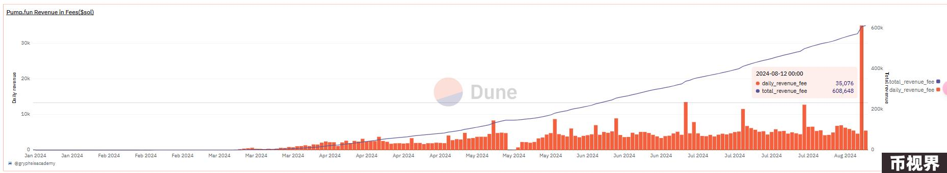

Trump&Musk 相关概念直接霸屏：

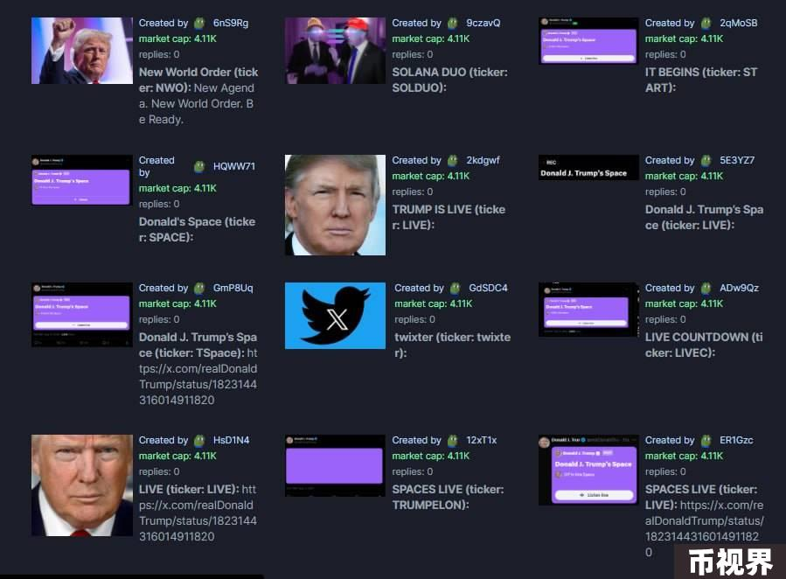

是的，昨天收看直播的各位又双叒叕见证了热点变现的盛宴：Trump 与 Musk 的采访对谈刚进行到一半，大把蹭热点的 Memecoin 就已经走完一个完整的生命周期了。

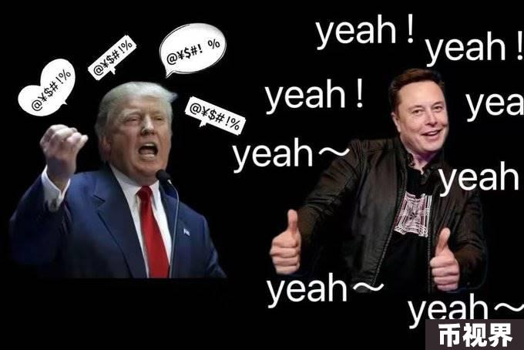

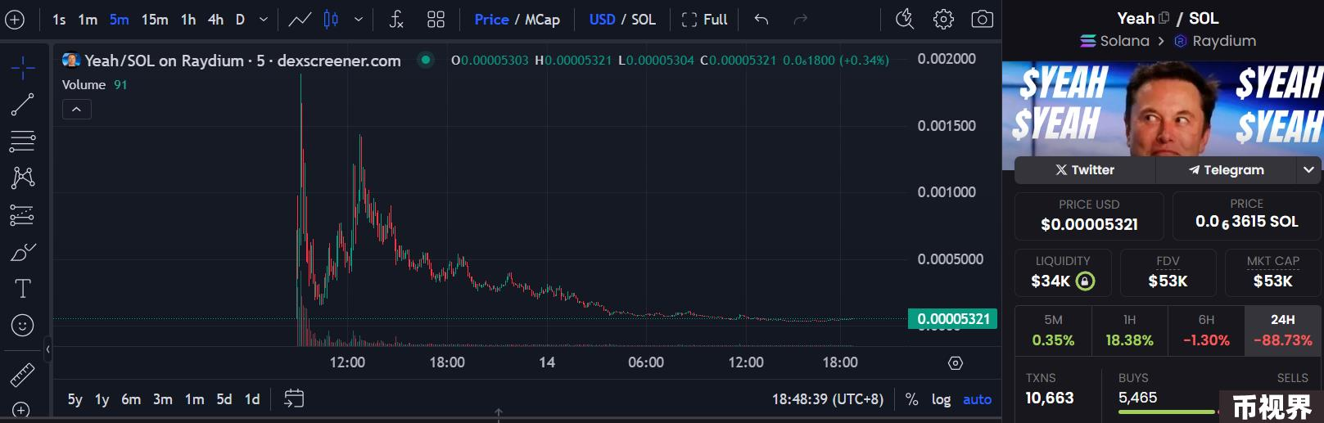

Meme 仍在发光发热，成为加密甚至全世界热点变现的第一站。对于参与这波热点 Meme 玩家来说，跟着热点炒 Meme 的第一性原理相当明确，就是为了赚钱，绝对不存在为了什么项目未来建设、发扬精神之类的长期打算（当然如果被套了另说）。

目的明确，原理简单，路径清晰， 貌似「跟着热点冲狗」这种方式已经具备天时地利，剩下的人和无非是「盯紧点、胆大点、跑快点」，这还有什么好说的？搏一搏试试，万一踩到大金狗了呢......这可能是部分链上 PvP 玩家的真实想法。

嘻嘻，你站在桥上看风景，看风景人在楼上看你。明月装饰了你的窗子，你装饰了别人的梦。机会确实有，但赚钱真那么简单？当你试图从热点中寻找赚钱机会的时候，你已经成为了其他人眼中赚钱的机会。

### 热点之后，矛盾指向 KOL 抱团操纵？

#### $Yeah 的收割走势引发起底风波

Trump 与 Musk 在加密世界的咖位确实够大，但随着对谈结束，且对谈内容中没有涉及到加密货币，关于本次热点的 Meme 热度也迅速冷却。但在中文区，这次 Meme 热潮后的各种余波逐渐发酵，矛盾直指 KOL 抱团开盘 Memecoin 割人。

就拿上面提到的 $Yeah 来说，昨天在数个小时内 $Yeah 就完成了爆拉到逐渐归零的历程。但这种快上快下的价格走势，再结合 Pump Memecoin 的特殊性质，在这个赚到大钱的很可能是极小一部分人，结果必然是有人欢喜有人愁。于是乎，有推特用户将这次 $Yeah 的收割行为指向个别 KOL，言之凿凿地说 $Yeah 大概率是 KOL 矩阵的一次收割行为。

是亏钱上了头还是真的确有其事？无论这其中真相如何，以这件事为导火索，中文加密圈开始掀起一轮关于 KOL 用 Memecoin 为工具抱团割人的大讨论。从昨天到今天，散户的外部讨伐、KOL 社群的内部争锋不断上演......直至撰稿时，这事已经成为各群都在讨论玩梗的新事件。

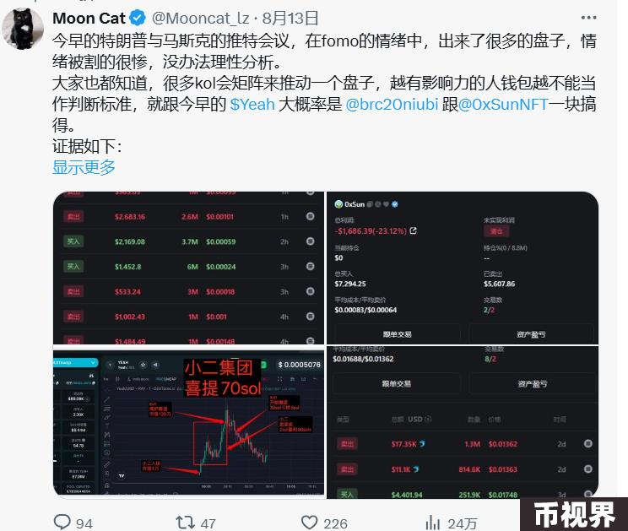

#### 明暗收割，「Cabal」当道

在链上扒记录、黑历史起底、骂战四起时，也有推特用户表示当前大家声讨的抱团割人行为已经是老外玩剩下的了：

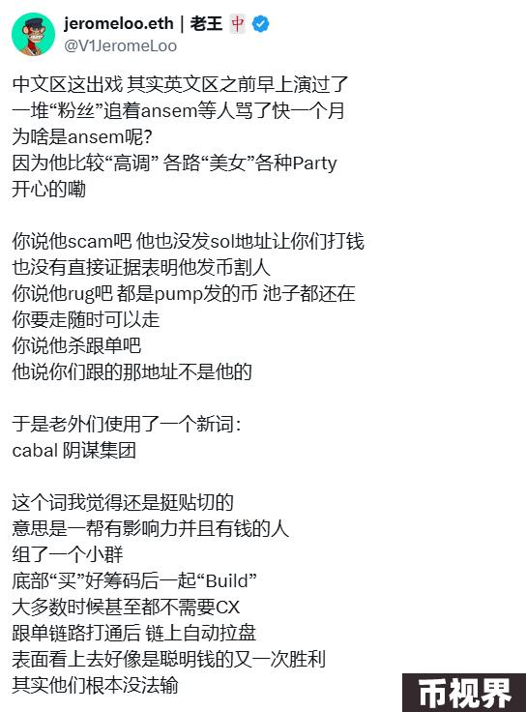

以 Ansem 为代表的一系列欧美 KOL 早已吃透这套让人「挑不出毛病」的玩法，只需等待人性与反应飞快的市场自然产生的化学反应，就能躺着赚钱，轻松获利，始终立于不败之地，最多不过是落得一个「阴谋集团」（cabal）的骂名。

只要找不到实证、挑不出逻辑上的毛病，谁又能真正指出某人在真正作恶？

相较于欧美阴谋集团不见血的借势割人手法，某些中文区 KOL 的手段就简单粗暴多了：

募资→发盘子→砸盘→风头过去再发盘子→继续砸盘→等待新的「信徒」继续打钱......

这套直来直去的贴脸快刀割必然惹得骂声一片：

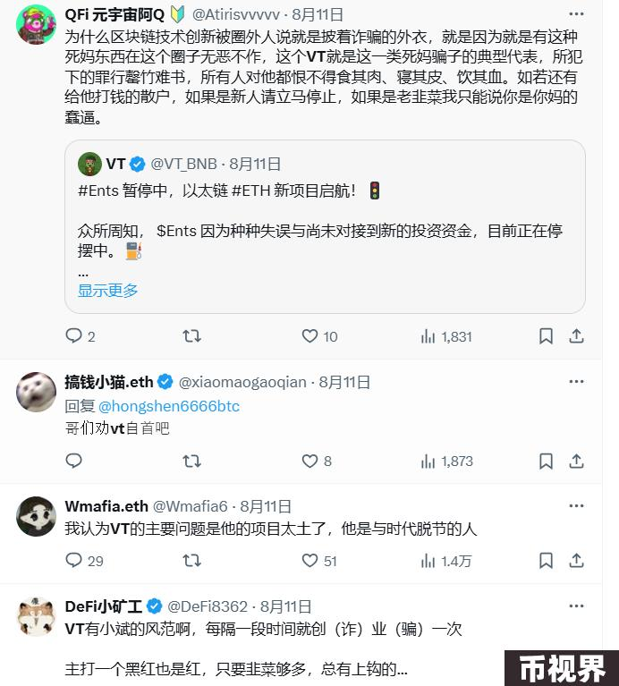

只不过太阳之下无新事，割韭菜自然也不挑刀法。毕竟无论文割武割，最后受伤流泪的都是韭菜。

### Memecoin 的逻辑变了？

在 Pump.fun 热潮之前， Memecoin 好坏的评判标准是概念本身是否为 Nice Ticker，从参与角度看，反而有些相对偏中长期的感觉，毕竟好的概念能让人产生「留存建设」的想法。

而如今，Memecoin 的评判标准变成了买入的聪明钱多不多、喊单 KOL 的咖位大不大...... 这也理所当然使得当下的 Memecoin 生命周期越来越短，PvP 现象不断加剧。

赚了就跑的操作逻辑逐渐代替钻石手，对于这种操作逻辑的转变，不说远的，就拿加密市场为例，是不是有点像当人们对某个项目失去信心时，拿到解锁 or 空投份额后立马抛售的现象？无论大割、中割还是小散，都逐渐明白「卖飞即永赚，不卖真归零」的 PvP 真谛，市场对 Memecoin 的信仰也在逐渐消散。

在之前，一波行情到头的指标是同质化的小盘子乱飞，玩家见到一个 CA 就一拥而上，先买进去舒服一下再说。现在，大割们想要起新盘甚至不再需要跑遍各群辛苦营销，一键发射平台 + 链上无数跟单聪明钱的 bot 让收割都变得方便且自动化。

不知不觉中，Memecoin 的参与逻辑从「为了不被 VC 老币割所以玩 Meme」到「为了不被 Meme 割所以要比别人先跑」。

当 Memecoin 也成为别人眼中的收割工具，板块真正长期、忠诚的热度还会存在多久？代表公平自由的文化内核是否会逐渐在一次次 PvP 中被逐渐淡忘？

答案尚未可知，但显而易见的是，现在赚钱越来越难了。